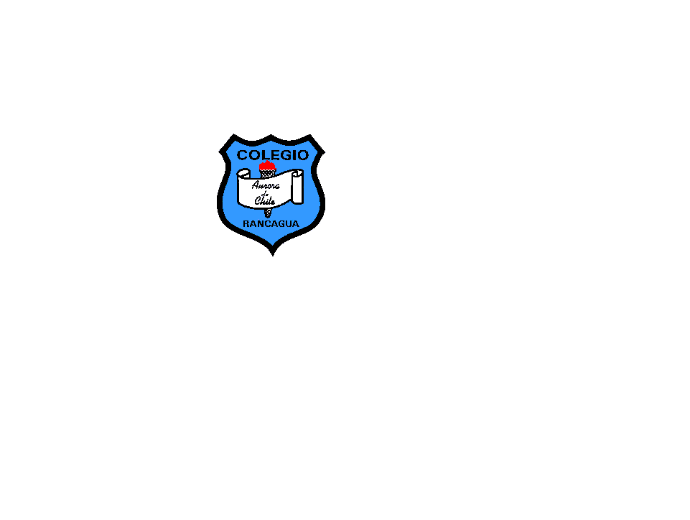

**Colegio Aurora de Chile - CORMUN Rancagua**

**www.colegio-auroraradechile.cl**

COMPUTACIÓN

1° AÑO BÁSICO

SOMOS LAS SÍLABAS QUE - QUI

**Semana 19 – 10 al 14 de agosto**

NOMBRES:

**SOMOS LAS SÍLABAS**

La abuela fue al quiosco y compró queques para Joaquina.

QUE - QUI

**I.- Pinta las sílabas QUE -QUI de color azul**

|  |  |  |  |  |  |  |  |  |  |
| --- | --- | --- | --- | --- | --- | --- | --- | --- | --- |
| E | N | QUE | R | D | F | CE | QUE | LL | QU |
| CI | E | T | F | LL | QUI | CI | D | Ñ | C |
| QUE | Ñ | CO | I | CA | D | H | T | A | QUI |
| D | QUI | J | CH | Z | C | N | QUE | F | E |
| N | CE | I | QUI | Ñ | CH | CA | R | N | CA |
| CA | QUE | CU | F | N | LL | F | QUI | CO | LL |
| QU | D | QU | CH | R | CO | QU | F | QU | CH |

**II.- Pinta la letra que – qui de color amarillo**

|  |  |  |  |  |  |  |  |  |  |
| --- | --- | --- | --- | --- | --- | --- | --- | --- | --- |
| e | qui | g | r | ca | ch | f | ci | pu | q |
| q | ce | co | ll | ñ | que | i | que | d | f |
| que | ca | co | n | m | qui | ci | ñ | n | que |
| cu | c | que | ch | ll | x | ca | que | d | e |
| qui | ch | i | j | n | que | d | r | ñ | co |
| cu | r | f | qui | n | ñ | d | qui | ch | s |
| ch | qui | n | ce | qu | y | co | ce | que | ñ |

**III.- PINTA EL OBJETO QUE CONTIENE LA LETRA QUE – QUI**

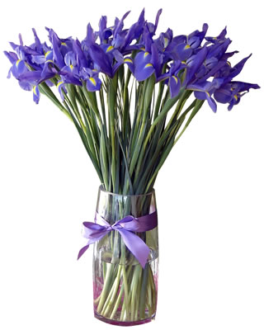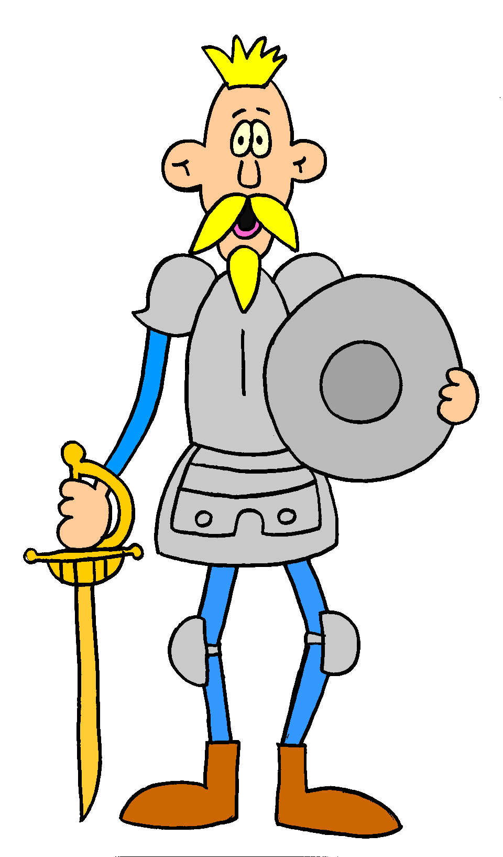

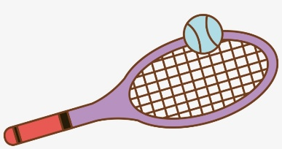

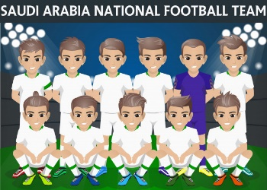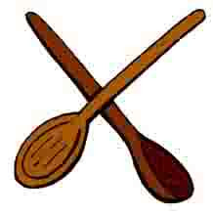

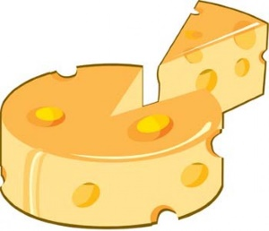

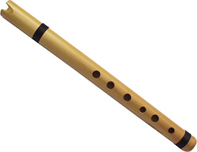



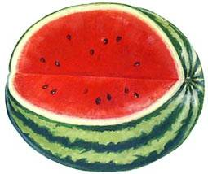

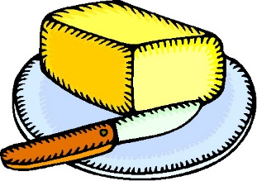

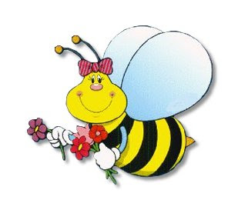

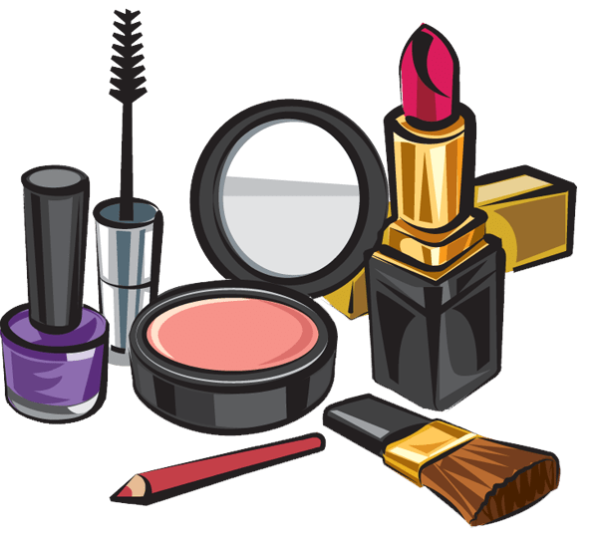

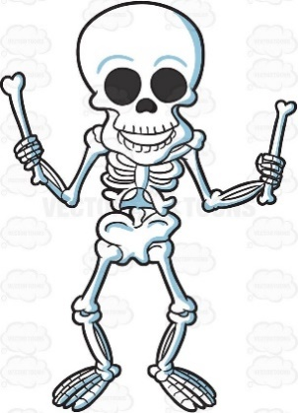

**IV.- COMPLETA LAS PALABRA CON: QUE - QUI**

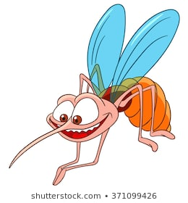

MOS

TO



NA



OS

CO

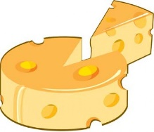

SO

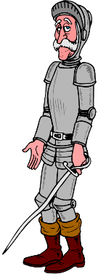

JO

TE

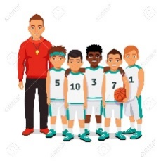

E

PO

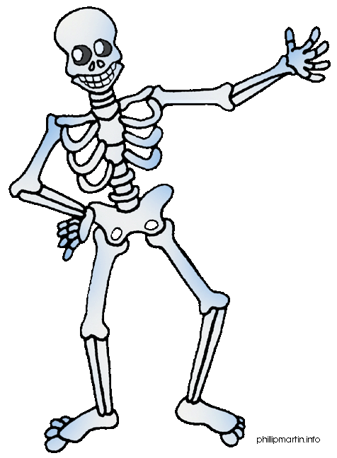

ES

LE

TO

**V.- TRANSCRIBE LAS SIGUIENTES PALABRAS**

QUESO

QUENA

QUINOA

QUIJOTE

QUIMICA

QUEMAR

QUEJA

QUITO

ESQUELETO

QUIOSCO

EQUIPO

PAQUETE

**VI.- TRANSCRIBE LAS SIGUIENTES ORACIONES**

5.-

5.- EL QUILLAY ES UN ARBOL CHILENO.

4.-

4.- EL QUESO Y LA MANTEQUILLA SON RICAS.

3.-

3.- EL QUIOSCO TIENE MUCHAS REVISTAS.

2.-

2.- EL QUIJOTE FUE UN SOÑADOR.

1.-

1.- EL EQUIPO DE PEQUEÑOS TENISTAS.

**VII.- PEGA EL NOMBRE A LAS SIGUIENTES PALABRAS.-**

6.- EN EL CAMPO QUEMARON HOJAS SECAS

6.-

**VII.- UNE CADA IMAGEN CON SU ESCRITURA**

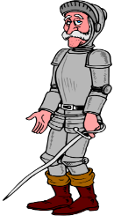

**QUESO**

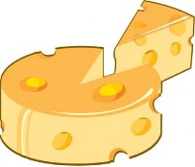

**RAQUETA**



**QUIJOTE**

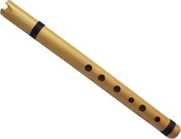

**QUIMICA**

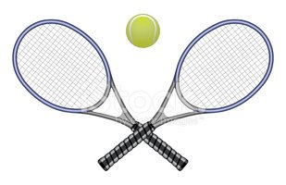

**PAQUETE**

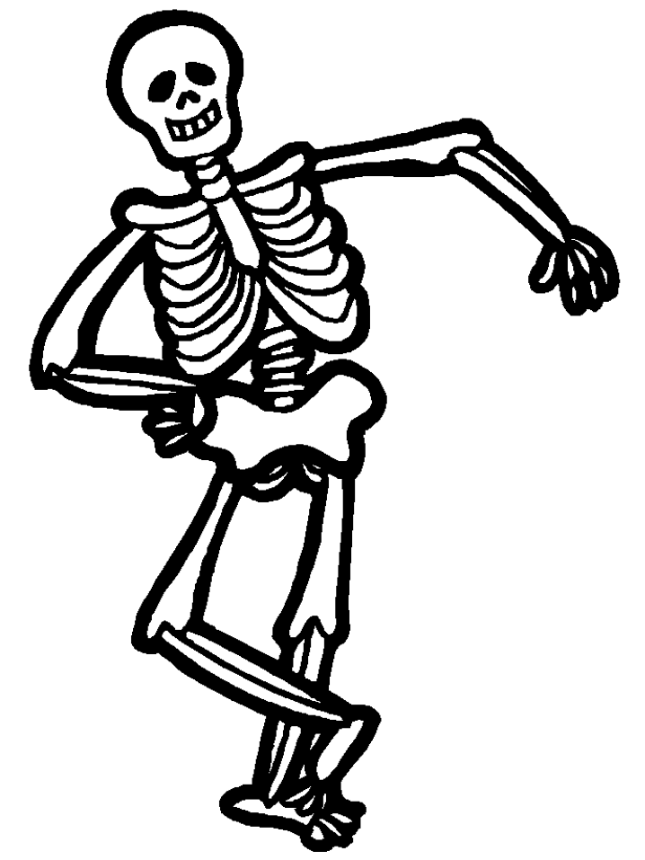

**TANQUE**

**ESQUELETO**

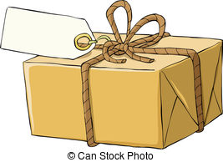

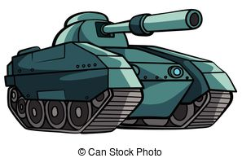

**QUENA**

**VIII.- ESCRIBE 2 FRASES QUE CONTENGAN LAS PALABRAS: QUESO**

1.-

**RAQUETA**

2.-